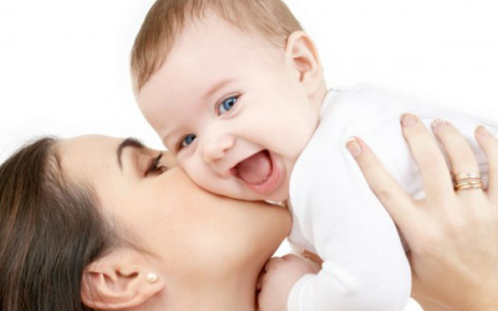
Я — мама. Это много или мало?
Я – мама. Это счастье или крест?
И невозможно все начать сначала,
И я молюсь теперь за то, что есть:
За плач ночной, за молоко, пеленки,
За первый шаг, за первые слова.
За всех детей. За каждого ребенка.
Я – мама! И поэтому права.

Каждая женщина в своей жизни мечтает стать мамой, ведь это так прекрасно, когда у тебя есть крошечный и беззащитный малыш, за которым нужно ухаживать. Когда-то для женщины было основным предназначением выносить, родить и воспитать ребёнка, теперь же молодые девушки все чаще предпочитают подниматься по социальной лестнице, строить карьеру, но крепкая, здоровая семья и дети – самая главная ценность в жизни женщины.
Счастье материнства - это ожидание первенца, его первый крик, улыбка, шажочки по ступенькам. Счастье - быть частью этого маленького человечка, помогать ему расти и развиваться, окружать своим вниманием.
У каждой мамы, безусловно, большое количество забот: спешить по первому же зову малыша, успевать в несколько мест одновременно, уметь быстро решать любые задачи, знать правила самых увлекательных детских игр, уметь готовить самые вкусные и полезные блюда, шить, вязать, стирать, убирать … и это еще не весь список обязанностей мамы.
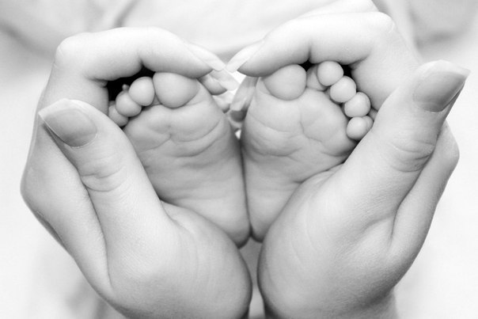
Главное, организовать свою жизнь так, чтобы быт и семейные хлопоты не казались тяжелой ношей, а превратились в удивительное открытие, награду и массу удовольствий. Как и в жизни любого другого человека, в жизни мамы должны быть: привычка уделять время себе, отдых, самореализация, интересные занятия, впечатления, общение. Мы сами создаем свою жизнь со всеми радостями и горестями, поэтому к любым трудностям нужно относиться так, чтобы извлекать из них пользу.
Нужно помнить, что только в счастливой и гармоничной семье может расти здоровый и счастливый малыш, ведь именно в нем и заключается радость материнства!

